浅谈高考地理一轮复习策略
高邮市第一中学 卢玉蓉
2018届高考地理一轮复习已拉开帷幕，话说年年岁岁题相似，岁岁年年人不同。今年我们高邮一中高三学生约有850人，17个班，其中选修地理的近400人，八个班，六个物地班，两个史地班。这是我校历史上前所未有的，这么多的地理班让我们面临着空前的压力。我们备课组共五人，有三人各教两个班，两人各教一个班并兼教高二三个必修班。五人中有两位年轻教师是第一次上高三。我们备课组统一思想，统一行动，希望集每个人的智慧及团体的力量，为在2018年的高考中能取得优异的成绩而努力。计划是年年订，每年都相似。烦请各位耐着性子听听我校在一轮复习中所采取的一些策略做法，有不到之处，请批评指正。
我们的共识：与二轮复习突出主干、进行专题复习，三轮复习回归教材、查漏补缺、精练精评不同，一轮复习需要依据《考试说明》，全面细致的进行基础扫描，强调对基础知识的准确识记和灵活运用。对于很多在高一、高二没有学好地理的同学来说，一轮复习是一次对知识的重新学习的机会，所以一轮要严格按照教学要求，逐章、全面、系统地复习,加强对主干知识的梳理，对重点知识进行系统整理，理清知识间的横向联系和纵向联系，逐步构建自己的知识体系，形成知识网络。同时加强练习训练，逐步提高学生的解题能力以及思考问题的能力。
我们的思路：
1、解读考试说明，研究高考试题，优化复习方案
江苏考试说明中有关地理高考的四大能力要求：获取和解读地理信息的能力、掌握和运用地理基本知识与基本技能的能力、描述和阐释地理事物、地理基本原理与规律的能力、发现和探究地理问题的能力。
江苏地理高考命题坚持能力立意，旨在考查考生的地理核心素养和关键能力。近年来命题一直以考试说明为纲，课标核心主干内容是重点；自然地理和人文地理并重，知识与能力并重 ；以区域地理为载体，学科综合性明显；素材新颖，地理图表丰富多样，时代感强，覆盖面大，充分体现了地理学科的特色。
从近几年的高考地理看，试卷立足于考查学科的基础知识、基本原理和规律、基本技能，突出了对学科主干知识的考查。
2、加强基础知识的复习，突出主干
主干知识是高考命题的基本点。地理课程标准和考试说明所列的内容都是地理的主干知识。必修1高频考点涉及的内容有：地球运动的地理意义(区时计算、昼夜长短变化规律、正午太阳高度变化规律)、地球的圈层结构、地质作用、大气的受热过程、气压带和风带、天气系统、洋流、地理环境的整体性与差异性、全球气候变化与人类活动、自然资源与自然灾害等。对自然地理的复习要重视基本规律理解，过程分析，通过师生共同绘图剖析各种运动的概念、形成机理、过程原理等来理解突破，复习中，我们先后要求学生绘制过地球光照图、地壳物质循环示意图、热力环流示意图、大气环流示意图、亚洲季风分布示意图、天气系统示意图、水循环示意图、洋流分布模式图、世界气候分布模式图等。通过绘图，加深重难点知识的理解，使学生更好的掌握、调动和运用这些基本知识与基本技能。
必修2高频考点主要是区位理论，涉及的主要内容有人口区位、城市功能区区位、农业区位、工业区位、交通点与线的区位。复习要重因素分析，积累角度广度，区位分析一般从位置（经纬度、海陆、相对、经济地位）、自然原因（地形、气候、水文、土壤、植被、自然灾害）、人为原因（人口、农业、工业、交通、市场、城市、环境、政策）、资源等方面进行综合分析。
必修3高频考点主要是区域发展，涉及的主要内容有：产业转移和资源跨区域调配对地理环境的影响、区域环境问题、流域的开发和综合治理、区域能源和矿产资源的开发、区域的工业农业生产活动等。复习要重思路，以案例分析，建构问题分析模板，举一反三，一般复习思路：区位定位、背景分析、典型特征、存在问题、解决措施。
3、以地图为工具，掌握区域基础知识，培养读图能力
在地理高考中各类地理图、表占有重要地位。这类题型主要考查学生的空间概念和分析能力，是区分学生地理知识水平高低的主要标志。我们一直强调，学好地理的关键在学好地理图表，尤其是地图。.
对地图知识进行系统的专题复习。各种地图的类型及特点、各类图像的阅读方法与技巧要认真领会。要精选精做一批有代表性的读图题作为例题。如读等值线图，应先明确读图步骤：一看极端值的大小，二看弯曲方向，三看疏密程度，再判断等值线的基本要素。分析统计图表时，一读图名，二读图例，三读坐标，四读数据，五读整体特征或变化趋势，然后在此基础上结合有关问题分析。
要让学生经常性地填绘地理图表，使他们养成以图表辅助思维和记忆的习惯。尤其是复习有关经纬线、中国、世界区域地理等内容时，图表更是有其不可替代的作用。通过大量地填绘地图，尽快帮助学生形成“脑中的地图”，这将会使学生今后的学习事半功倍。
区域是地理试题的重要载体，强化地理空间定位能力，地理现象的背景分析和原理应用都离不开地图。区域地理的复习，重要的是建构中国地理、世界地理各区域的空间观念。把区域地理涉及到的自然方面的、人文方面的内容落实到相应的地图上。要运用地图，掌握地理事物的空间分布、空间结构、空间联系和空间差异。中国地理、世界地理的复习都力求做到在有经纬网的空白图上进行填图训练。要求学生拿到区域图不论大小不论详略，都能正确定位。
我们的措施：（借鉴其他学校的经验以及我校的实际）
1、加强集体备课，开展一日一研活动
在教学中必然会遇到许许多多的困难和疑惑，因此要团结全组老师，加强集体备课和研讨。根据学校统一要求，每上一节课前都要集体备课，发挥集体的智慧，将集体备课落到实处。每天在固定的时间、固定的地点，全组人员集中，首先汇集前一天教学过程中的问题，研究讨论解决问题的方法，然后主备人汇报第二天的课堂教学安排、导学案的编制及作业训练安排，随即小组成员对主备人的导学案提出意见，最后对学生作业完成情况进行分析，找出共性问题并谋划纠错训练。一日一研的学情分析、教学研讨、作业反馈、反思总结，即利于我们及时调整教学进度和难度，加强了同事间的交流协作，在交流中学习，在协作中进步，不断提升全组人的专业素养。
- 精心编制导学案，落实有效课堂教学
新课改要求把学生学习知识的过程当作是一个主动建构的过程，教师由学生学习的指导者变为学生学习的策划者、组织者、促进者、引导者，从而在根本上改变了学生的学习方式。同样，在高考复习课中，教师是学生复习的策划者引领者。为减少学生复习的盲目性，提高课堂复习的有效性（有效课堂的深度、广度、密度；有效课堂的基础性、实用性、时代性），我们要编制切合学生实际和高考要求的导学案，对知识进行重组，将教师的设计和学生的学习有机结合起来。导学案是我们用来帮助学生掌握教学内容、沟通学与教的桥梁，也是培养学生自主学习和建构知识能力的一种重要媒介。我们在参照扬州精品教案的基础上，结合我校的四单导学模式要求，编制出校本化的导学案。预习单首先直接呈现了高考考点，让学生明确复习目标,重点和难点,避免了复习的盲目性。通过自主预习可初步了解本课知识,建构知识体系（也可要求学生课后建构）。活动单是导学案的核心内容，是学生学习的“导航仪”， “活动单”过程中的“活动”一般是将目标问题化，问题要点化，要点练习化，通常包括自主学习、小组合作探究、展示交流、、点评提升等几个环节。复习课中活动设置主要是考点梳理及重难点突破。巩固单的课堂反馈练习题紧扣住本堂课的重难点、易错易混点，作业量适中，具有针对性和典型性。难度适中，要求独立完成，一般限时5-8分钟完成，答案可让两名学生上黑板展示，其他学生点评，并及时矫正。反思单是导学案中最后留有的空白，是师生共同反思的空间。目前，我们是要求学生在错题本上反思建构知识体系及重点问题。
- 编制考点默写，夯实基础知识
由于开学后的高三教学学校和学生会更加重视语数英学科，学科占用时间可能会越来越短，为了我们教学有个抓手，同时也让学生夯实基础与提高学科关键能力和核心素养，我们依据考试说明，将高频考点编制成问题形式，不定期默写。通过批阅，及时掌握学生学习状态，对不达标的学生采取对策，尽量让每一个学生基础过关。
- 精选精练精评练习，建构答题模式
进入高三，面对市场上林林总总的复习资料，铺天盖地的辅导用书，怎么样用最短的时间，做最好的题目，掌握最多的知识，这需要我们对试题要精心挑选。我们自己要多做题，分析试题，根据高考命题特征，需要自己改编原题或自己命题。然后，根据需要将精心选择的试题编制成导学案的典例、或滚动练习、或考试试题。
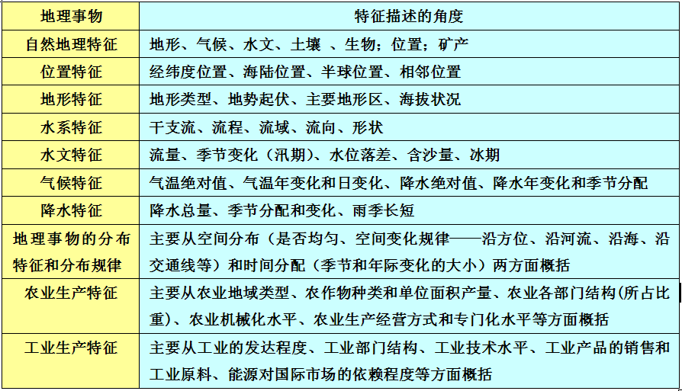
在典例分析、习题评讲中，要注重方法技巧的灌输，培养学生解题技巧，注意养成认真审题、捕捉有效信息、综合思维、正确规范书写等良好的答题习惯，同时帮助学生建构常见问题的答题模板，提高学生分析问题解决问题的能力。例举如下：
在平时复习中能够以典型题为依托，经常进行这样的答题思维训练，那么学生将能够娴熟地驾驭考试的能力要求，并能够实现考试知识内容的有意义建构。
5、建“错题本”，整理错题并自主建构知识体系
“错题本”是对学生自身各类错误的系统汇总。错题本是一种能够提高学习效率、夯实学习基础、提升学习质量、创造优秀成绩的重要手段。而很多同学并没有引起重视，在大量做题的同时，不会的仍然不会，出错的地方重复出错，这是非常可怕的！引导学生建立错题本，帮助学生发现自己的薄弱环节，使得个体学习重点更突出、复习更具针对性、学习更有高效性。
在错题本上，适时引导学生建构知识体系。学生复习时不仅要依靠老师的引导，更要自我消化，围绕课堂上老师的教学思路进行整理、归纳，分阶段进行知识体系的建构。建构体系一般是在假期或一单元复习结束后要求进行。建立知识间的联系线索，是对已有知识的加工和重组，需要掌握知识间的内在联系，地理事物间的空间联系、因果关系联系、平行并列联系、主次从属联系、大小包涵联系不同，以及不同的学生对知识的广度与深度的理解不同，画出的知识网络会不同。建立各种形式的知识网络，使地理知识系统化、网络化、结构化、规律化、形象化，不仅利于学生宏观把握书本知识，更利于学生碰到问题，随时从网络中撷取某个知识点分析问题，解决问题，培养学生综合分析、比较分类、归纳演绎、概括推理等地理学科的能力。同时提高复习的效果，增益高考夺魁信心。在实践中，一些学生建构的知识体系有其独特的视角，形式不拘一格，让我们也有所启发，不管学生画出的网络是什么样的，只要是自己认真画的的就是合适的，我们都会给予鼓励
- 培优补差，紧盯临界生
做好临界生的提高和转化工作不仅是提高整体教学水平的重要环节，更重要的是它直接关系到学生的全面发展和一个人终身能力的提升，可以说：“得临界生者得天下”。在每一年的高考备考工作中，临界生工作是年级的一项重点任务，也是一个班级能否在高考中取得重大突破的关键。 每次考试以后我们要确定本班的学科临界生，利用课余时间与学生交流谈心，对他们进行心理的疏导，增强他们的自信心，同时帮他们找到一些问题的所在，并指导他们如何去解决。课堂上提问、板演要以他们为主。作业试卷经常面批，及时发现问题及时解决。
以上就是我们一轮复习所采取的措施。总之高考复习是一个系统化的工程，复习有法，但无定法，教学无境，贵在追求，现实中还有许多挑战性的问题有待我们去攻克，教学中的困惑需要我们去应对。在座的各位同行也肯定有许多经验值得我们学习，希望我们平时能加强交流，相互切磋，为2018年扬州的高考地理取得优异的成绩而努力。谢谢！

